Kreative Handarbeit
mit Bildern und Strickanleitungen für Anfänger

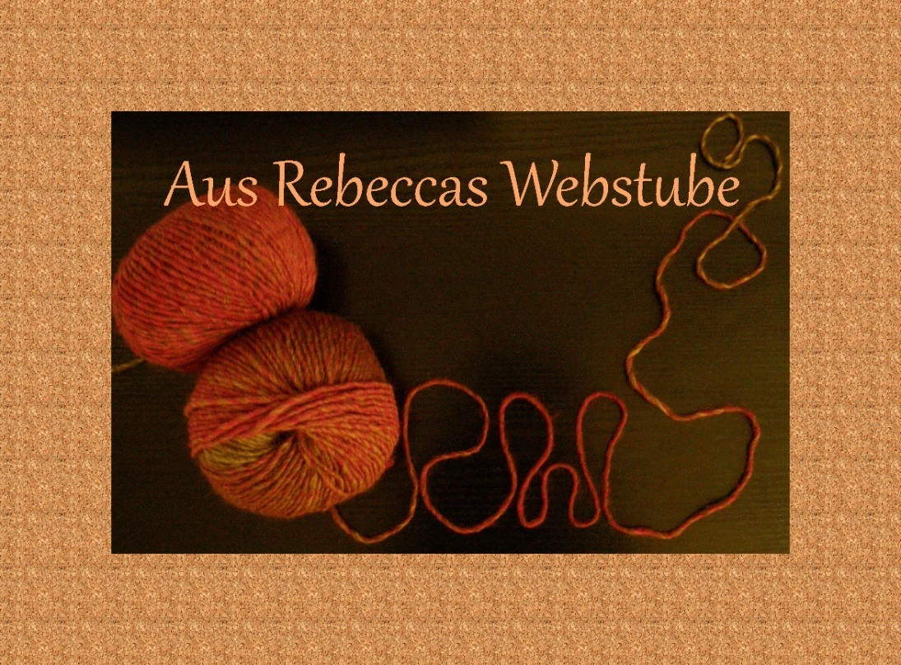

Freude am Weben bereichert das Leben
Wollig warm- und kuschelweicher Winterschal
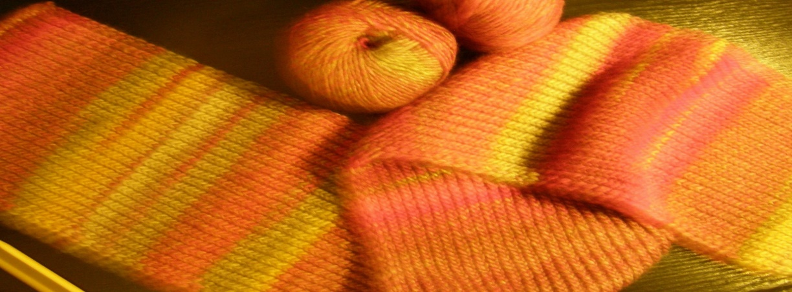

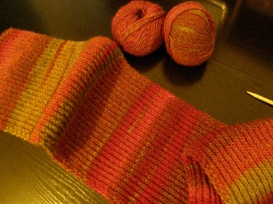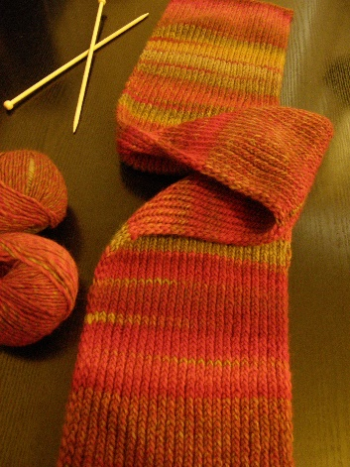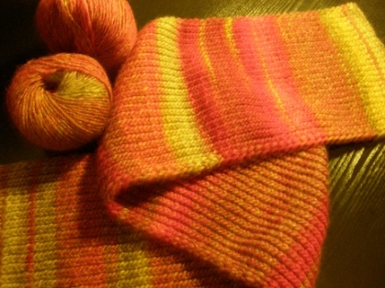

Strickanleitung für einen flauschig-warmen Wollschal im einfachen Rippenmuster mit Patent-Rand und italienischem Maschenanschlag

Dieser flauschig-melierter Schal wurde mit einer weichen Schnurwollmischung von Rigato gestrickt, die aus 53% Schnurwolle und 47% Polyacryl besteht. Er misst 132 cm in der Länge, 24 cm in der Breite und benötigt insgesamt 4 Knäuel (90 Meter/50 g pro Knäuel) für dessen Fertigstellung, unter Anwendung einer 7 mm Nadelstärke.

Italienischer Anschlag:
Um eine schön runde, feste und elastische Anschlagskante zu erhalten, habe ich mich für den italienischen Maschenanschlag entschieden, eine Anschlagsart, die zum einfachen Rippenmuster (1 Masche rechts und 1 Masche links in fortlaufender Folge) sehr schön passt.
Dafür habe ich 51 Maschen auf italienische Art angeschlagen und insgesamt 8 Reihen damit gestrickt. Siehe dazu nachfolgendes Lehrgang-Video: ‹Italienischer Anschlag›.

Einfacher Rippenmuster
Der Hauptteil des Schals wurde im einfachen Rippenmuster mit einem festen, ebenmässigen Patent-Rand gestrickt. Dieses Muster, auch Einer-Rippen genannt, besteht aus einer Masche rechts und einer Masche links, die wiederholend bis zum Ende der Reihe gestrickt wird. Auf der Rückreihe sind die Maschen umgekehrt, das heisst die rechte Masche erscheint als eine linke Masche und die linke Masche erscheint als eine rechte Masche und wird dementsprechend – also wie die Masche erscheint – gestrickt.

Strickschema:
In folgender Darstellung des einfachen Rippenmusters mit Patent-Rand steht das ‹X›-Zeichen für eine rechte Masche und das ‹–›-Zeichen für eine linke Masche.

3 Rand-Maschen | + 45 Maschen im Einer-Rippen-Muster | + 3 Rand-Maschen

X–X | –X–X–X–X–X–X–X–X–X–X–X–X–X–X–X–X–X–X–X–X–X–X– | X–X

Patent-Rand:
Um einen schönen, festen und ebenmässigen Rand zu erhalten wird am Anfang und Ende der Vorderseite die erste Masche rechts gestrickt, die zweite Masche links abgehoben und die dritte Masche rechts gestrickt. Danach werden bei den ersten drei Maschen am Anfang und am Ende jeder Reihe (auf Vorder-und Rückseite) die rechten Maschen immer rechts gestrickt und die linken Maschen immer abgehoben. Bedenke, dass rechte Maschen an der Vorderseite linke Maschen an der Rückseite sind und linke Maschen an der Vorderseite rechte Maschen an der Rückseite sind. Siehe dazu Video-Empfehlung: Patent-Rand.

Länge des Schals: 130 bis 150 cm

Italienisches Abketten:
Abschliessen des Strickstücks auf italienische Art: Siehe dazu Video-Empfehlung.

Video-Empfehlungen:

Italienischer Anschlag:
- Video von Wollefein CH:
[https://www.youtube.com/watch?v=xVrE2day-iM]

Einfaches Rippen-Muster (1 Masche rechts, 1 Masche links im Wechsel)
- Video von Redaktion Hug – Stricken und Häkeln
[https://www.youtube.com/watch?v=MD5zzCCUvJg]

Patent-Rand: Schöner, fester Rand für gerade gestrickte Schals
- Video von Wollefein CH:
[https://www.youtube.com/watch?v=oln2riq6Tgk]

Italienisches Abketten / Tubular Bind Off:
- Video von Wollefein CH:
[https://www.youtube.com/watch?v=kCxsn0fnc9Q]
- Video von Cheryl Burnette:
[https://www.youtube.com/watch?v=qzx_sb4Y9Mk]

Beanie-Mütze im Perlmuster mit Rippenbündchen

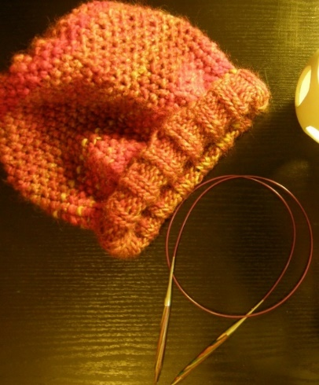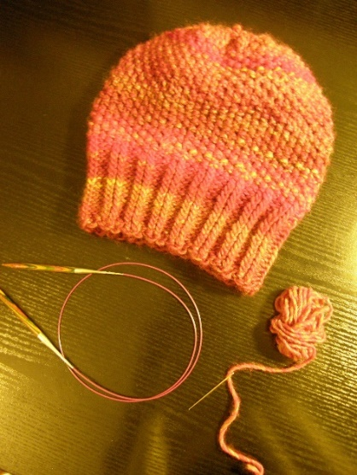

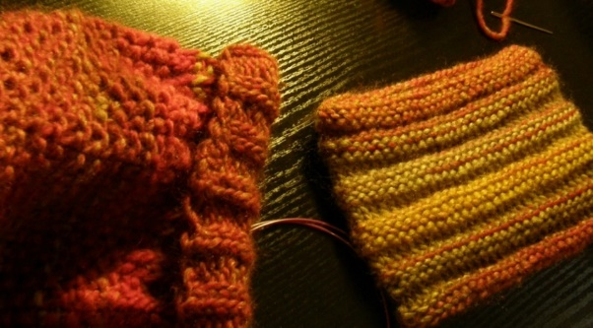

Strickanleitung für eine Beanie-Mütze aus einer flauschig-warmen Mischwolle im Perlmuster mit zweifachem Rippenbündchen

Die kuschelweiche Acrylwolle für diese Mütze ist auch von Rigato und besteht ebenso wie beim vorherigen Schal aus einer Mischung von 53% Schurwolle und 47% Polyacryl. Als konditionierte Mischwolle ist sie strapazierfähiger und leichter zu pflegen als reine Schnurwolle und kann bis 30 Grad schonend gewaschen werden.

Das Bündchen am unteren Ende der Mütze, das eng und geschmeidig am Kopf liegen soll, wurde im zweifachen Rippenmuster bzw. in Zweier-Rippen 10 cm hoch gestrickt, damit das Bündchen lang genug ist, um es entweder flach gegen den Kopf oder nach oben geklappt tragen zu können.

Das Oberteil der Mütze wurde im kleinen Perlmuster gestrickt, 17 bis 18 cm hoch, damit es einem etwas längeren, luftigeren und lockeren Tragestil entspricht.

Um die Mütze zu stricken, braucht man:
- eine Rundstricknadel der Stärke 7 oder 8 mm mit einer Gesamtlänge (Seil samt Nadeln) von 60 cm.
- Wolle mit einer Stärke von 7 bis 8 mm, 60 Meter/50 g (2 Knäule insgesamt).
- ein Zentimeter-Massband
- eine Wollstopfnadel
- eine Schere

Maschen-Anschlag:
Als Anschlag für diese Mütze wurde der doppelte Kreuzanschlag verwendet, denn er ist sehr elastisch und eignet sich besonders gut für das Rippenbündchen, das sich dem Kopf eng und geschmeidig anpassen soll.

Maschen-Anschlagszahl:
Um die richtige Maschenzahl für einen bestimmten Kopfumfang festzustellen, habe ich anhand einer Maschenprobe, die ich aus der vorgenannten Rigato-Mischwolle mit einer 7 mm starken Rundstricknadel angefertigt habe, 64 Maschen für einen Kopfumfang von 52 cm ausgerechnet und sie als Maschenanschlagszahl für die Mütze verwendet. Es ist empfehlenswert, ein solches Probestück zu stricken, um festzustellen, wieviele Maschen erforderlich sind, damit die Mütze bzw. das Bündchen eng und geschmeidig am Kopf liegt. Um zu erfahren, wie eine Maschenprobe für Mützen und Stirnbänder funktioniert, siehe ‹Maschenprobe und deren Berechnung nach dem Schnellprüfverfahren von Ana Kraft› und das dazu empfohlene Video.

Zweifaches Rippenbündchen
Nach dem Maschenanschlag wird ein Rippenbündchen 10 cm hoch gestrickt, und zwar im zweifachen Rippenmuster. Es werden also 2 Maschen rechts und 2 Maschen links fortlaufend in Runden gestrickt, bis das Bündchen 10 cm hoch ist. Mit 2 linken Maschen wird das Rippenbündchen absolviert.

- Nun beginnt das Oberteil der Mütze. Es wird in einem Perlmuster gestrickt, und zwar in einem kleinen Perlmuster, das je zwei Runden beansprucht.
- In der 1. Runde werden 1 Masche rechts und 1 Masche links fortlaufend gestrickt.
- In der 2. Runde werden 1 Masche links und 1 Masche rechts gestrickt, d.h. über der rechten Masche wird 1 linke Masche und über der linken Masche wird 1 rechte Masche fortlaufend gestrickt.
- Die 1. und 2. Runden werden aufeinanderfolgend wiederholt, bis das Perlmuster 18 cm hoch ist.
Siehe dazu Lehrvideo: Beanie-Mütze im Perlmuster mit Rippenbündchen.

- Nun beginnt man mit der Abnahme. Die Vorrunde muss mit einer linken Masche beginnen.

- Die ersten 3 Maschen werden wie eine rechte Masche zusammengestrickt und die folgende Masche wird links gestrickt. Dadurch wird die Maschenzahl zum Schluss von 52 auf 26 reduziert.

- In den nächsten 3 Runden wird das Perlmuster ohne Abnahme weitergestrickt.

- Nun wird wieder eine Runde, die vorletzte Runde, abnehmend gestrickt, und zwar genau wie bei der vorherigen Abnahme. Das heisst, man strickt 3 Maschen rechts zusammen und eine Masche links. So wird die Maschenzahl von 26 auf 14 reduziert. Wichtig ist, die Runde mit 14 Maschen zu beenden.

- Bei der letzten Reihe wird immer 2 Maschen rechts zusammengestrickt. Nun hat man eine Maschenzahl von 7.

- Schneide den Faden lang genug ab und vernähe das Ganze mit einer Stopfnadel. Also den Faden auf die Nadel ziehen und in derselben Richtung, in die man weitergestrickt hätte, führt man jede Schlaufe auf die Stopfnadel und zieht einfach den Faden durch. Das Loch schliessen, indem man es zuzieht. Den Faden durch die Arbeit durchfädeln und mit anderen Fäden vernähen.

Maschenprobe und deren Berechnung nach dem Schnellprüfverfahren von Ana Kraft:
(Siehe dazu Video-Empfehlung: Maschenprobe)

- Um festzustellen, wieviele Maschen zu Beginn der Arbeit angeschlagen werden müssen, damit die Mütze zum Schluss dem Kopf gut passt, wird ein kleines Probestück vorab gestrickt. Dafür werden 10 Maschen angeschlagen und 10 Reihen hochgestrickt und zwar mit der Nadelstärke, mit der das Bündchen gestrickt wird, – d.h. also mit der kleinere Nadel, falls 2 verschiedene Nadelstärken verwendet werden –, und auch in dem Muster, in dem die Mütze zu Beginn der Arbeit gestrickt wird, in diesem Fall also im zweifachen Rippenmuster.

- Wenn das Probestück fertig ist, wird es so gedehnt, wie eine Mütze, die eng und geschmeidig am Kopf anliegt. Folgende Werte müssen ermittelt werden.

1. Wert: Die Breite des Probestücks
2. Wert: Der Kopfumfang (am Stirn und knapp oberhalb der Ohren)

Diese zwei Werte werden mit einem Zentimeter-Massband ausgemessen und in folgende Formel eingefügt, um die Maschenanschlagzahl für die Mütze auszurechnen.

Formel: Beispiel:

10 M = x cm 10 Maschen = 8 cm
10 : x = y M 10 : 8 = 1,25 Maschen-Zentimeter
y = M/cm 1,25 = Maschen/cm
y · Kopf cm = Maschenanschlagzahl 1,25 · 52 cm (Kopfumfang) = 64 Maschen anschlagen

Anders ausgedrückt:
- 10 Maschen sind gleich die Zentimeterzahl des Probestücks.
- 10 geteilt durch die Zentimeterzahl ergibt eine Maschen-Zentimeterzahl.
- Diese Zahl ist gleich die Anzahl der Maschen in einem Zentimeter.
- Die Maschen-Zentimeterzahl multipliziert mit der Zentimeterzahl des Kopfumfangs ergibt die Maschenanschlagzahl für die Mütze, damit sie dem Kopf passt. Je nach Muster kann diese Zahl nach oben oder nach unten gerundet werden.

Gleichmustrige Mütze und Schal aus flauschiger Wolle

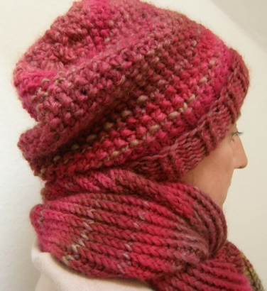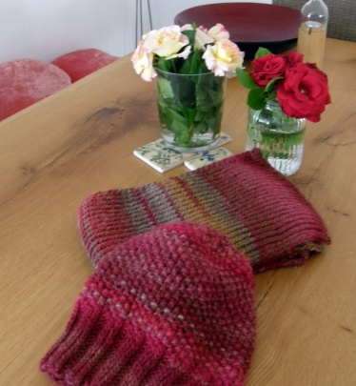

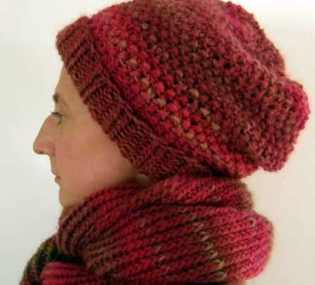

Video-Empfehlungen:

Mützen Stricken für Anfänger – All infos!
- Video von Ana Kraft: [https://www.youtube.com/watch?v=5gSTk-v2VMw]

Tipps und Tricks für Mützen stricken: Kopfmessen, Maschenprobe, Maschen zunehmen:
- Video von NeleC. – stricken und häklen mit Nele: [https://www.youtube.com/watch?v=Su-4f2Pi8xk]

Doppelter Kreuzanschlag für Rippen:
- Video von Wollefein CH: [https://www.youtube.com/watch?v=XSCw48mR9ag]
- Video von Mic’s Masche & Co: [https://www.youtube.com/watch?v=ycs1XOQPqhY]
Maschenprobe:
- Video von Ana Kraft: [https://www.youtube.com/watch?v=cXinOLcup0s]
- Video von Maschenanschlag: [https://www.youtube.com/watch?v=n_K6ZUUBSQk]

Rundstricken
- Video von Ana Kraft [https://www.youtube.com/watch?v=oyJLSU0X_5A]

Beanie-Mütze im Perlmuster mit Rippenbündchen:
- Video von Wolly Skull [https://www.youtube.com/watch?v=h2XpefWQVlY]

Elastisches Ringel-Stirnband aus Wolle

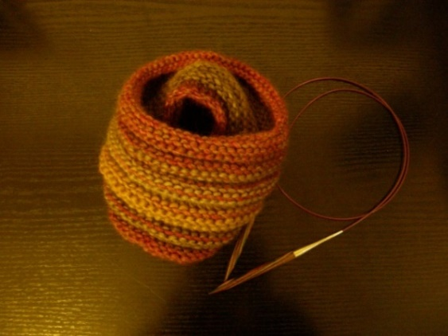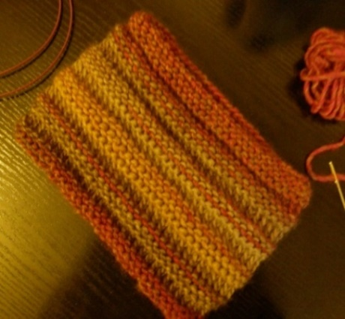

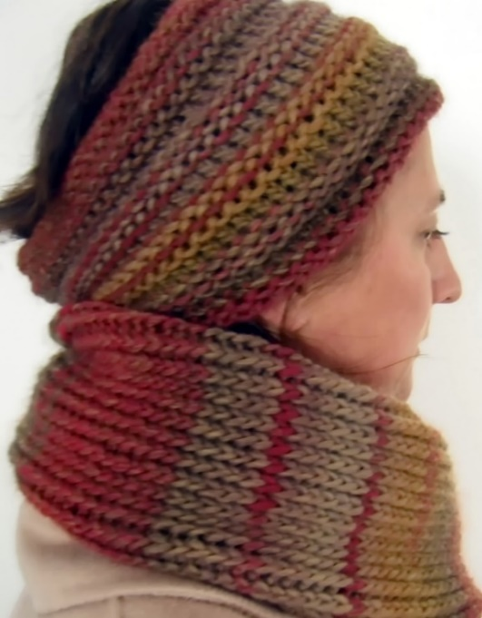

Strickanleitung für ein elastisches Ringel-Stirnband aus Wolle in mehrfach-abwechselnden Runden von Krausrechts- und Krauslinksrippen

Das Stirnband besteht aus

Das Bündchen wird im Rippenmuster gestrickt, ca. 10 cm hoch, damit es lang genug ist, um es nach oben geklappt zu tragen.
Das obere Teil wird im Perlmuster gestrickt, 17 bis 18 cm hoch.

Dafür braucht man:
- eine Rundstricknadel der Stärke 8 mm mit einer Länge von 60 cm;
- Wolle mit einer Stärke von 7 bis 8 mm, 60 Meter/ 50 g

Doppelter Kreuzanschlag:
52 Maschen mit 8er Nadel oder 64 Maschen mit 7er Nadel anschlagen.
Mit dem Rippenmuster anfangen: 2 rechte und 2 linke Maschen wiederholend 10 cm hoch stricken. Mit 2 linken Maschen das Rippenbündchen absolvieren.
Die erste Runde im Perlmuster mit einer rechten und einer linken Masche stricken.
Die zweite Runde beginnt man mit einer linken und einer rechten Masche und setzt das Perlmuster fort, ca. 18 cm hoch.
Nun beginnt man mit der Abnahme. Die Vorrunde muss mit einer linken Masche angefangen haben.
3 Maschen wie eine rechte Masche zusammenstricken und eine Masche links stricken. Die Maschenzahl von 52 reduziert sich zum Schluss auf 26.
In den nächsten 3 Runden wird das Perlmuster ohne Abnahme weitergestrickt.
Nun wieder eine Reihe (die vorletzte Reihe) mit Abnahme stricken. Genau wie zuvor. Das heisst, man strickt 3 Maschen rechts zusammen und eine Masche links. So wird die Maschenzahl von 26 auf 14 reduziert. Wichtig ist mit 14 Maschen die Runde zu beenden.
Bei der letzten Reihe wird immer 2 Maschen rechts zusammengestrickt. Nun hat man eine Maschenzahl von 7.
Schneide den Faden lang genug ab und vernähe das Ganze mit einer Stopfnadel. Also den Faden auf die Nadel ziehen und in derselben Richtung, in die man weitergestrickt hätte, führt man jede Schlaufe auf die Stopfnadel und zieht einfach den Faden durch. Das Loch schliessen, indem man es zuzieht. Den Faden durch die Arbeit durchfädeln und mit anderen Fäden vernähen.

Kapuzenschal und Stirnband aus feiner Merinowolle

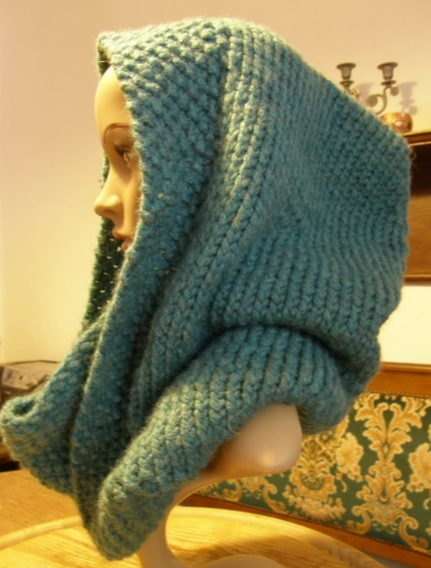

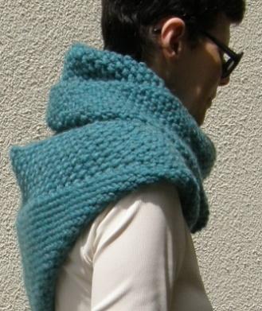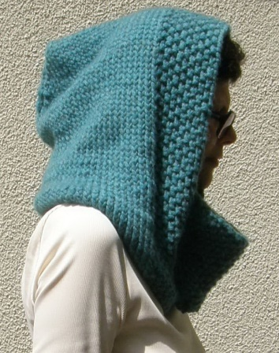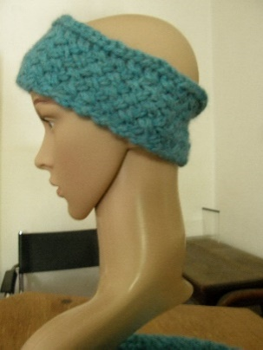

Strickanleitung für einen Kapuzenschal im Glattrechts- und Perl-Muster sowie ein spannkräftig-formbeständiges Stirnband im Flechtgewebe-Muster

Der Kapuzenschal aus feiner Merinowolle besteht aus 67% Schnurwolle, 30% Alpaka und 3% Polyamid

Für den Kapuzenschal sind drei Messwerte erforderlich:

Breite des Kopfes: Den Kopfumfang vom Hinten über die Ohren nach oben am Kopf: 60 cm
Höhe des Kopfes: Von der Mitte des Kopfes zum Brustbein: 42 – 44 cm
Höhe des Schals: Ab den Brustbein bis ungefähr zur Nasenspitze: 26 cm

Maschenprobe

Schlagt 10 Maschen an
Die Maschenprobe ist notwendig, um auszumessen und auszurechnen, wie viele Maschen man anschlagen muss. Dafür schlägt man 10 Maschen an und strickt sie im Muster – also glatt rechts – 10 Reihen hoch. Auf der einen Seite sind nur rechte Maschen und auf der anderen Seite nur linke.
Nun misst man aus, wie breit das Probestück ist, ohne es zu dehnen.
Ein Beispiel aus dem Video:
10 Maschen mit einer dicken Wolle (Bravo Big von Sachenmayr: 260 g oder 160 Meter) und einer Rundstricknadel der Stärke 12 sind gleich 16 cm
Maschenprobe:
10 Maschen = 16 cm 10:16 = 0,6 Masche
1 cm = 0,6 Masche
60 cm (Kopfumfang) x 0,6 Masche = 36 Maschen
Man braucht dafür eine gerade Maschenzahl

Maschenprobe für den oben-abgebildeten Kapuzenschal aus feiner Merinowolle: 50 g oder 60 m für eine 10er (= 10-mm ) Nadel.
- 10 Maschen mit einer dicken Wolle (Alte Moda Super Baby Feine Merinowolle: 50 g oder 60 m für 10er Nadel) und einer Rundstricknadel der Stärke 9
10 Maschen = 8 cm 10:8 = 1,25 Masche
1 cm = 1,25 Masche
60 cm (Kopfumfang) x 1,25 Masche = 75 Maschen, Geradezahl: 76 Maschen plus eine Extra-Masche: 77 Maschen
- Perlmuster 5-6 cm hoch erste 2 Maschen rechts zusammenstricken
- Linke Maschen (Glattlinks) oder weiter mit dem Perlmuster bis 25/26 cm hoch stricken(Höhe des Schals).
- Kapuzenöffnung: Das Seil genau in der Mitte (bei 74 Maschen [37]) (bei 76 Maschen[38] durchziehen.
- Rechte Maschen bis 6 cm vor dem Ende der Reihe stricken.
- Setze eine Markierungsring auf die rechte Nadel, dann stricke im Perlmuster weiter bis zur letzten Masche oder den letzten 2 Maschen, die dann verkreuzt gestrickt werden.
- Übertrage die letzte oder die 2 letzten Maschen auf die rechte Nadel.
- Fädle die linke Nadel auf. Die abgelegte Masche auf der linken Nadel und die erste Masche auf der rechten Nadel von den Nadel loslassen, umdrehen (verkreuzen) und fädeln sie auf die jeweils andere Nadel drauf. Wenn man mehr als eine Masche überkreuzt, macht es Sinn dafür ein Hilfsmittel wie eine kleinere Nadel zu verwenden. Ziehe die linke Nadel aus und nehme die abgelegte Masche auf der rechten Nadel wieder auf die linke Nadel auf und stricke sie ab (im Perlmuster). Stricke nicht in der Runde weiter, sondern drehe nur um ein halbes Mal die Arbeit und stricke auf die Innenseite wieder zurück, damit die Öffnung für die Kapuze entsteht. Die ersten Maschen im Perlmuster (gegenteilige Masche als vorhin) stricken. Ab den Markierungsring stricke linke Maschen, weil man auf der Innenseite ist. So werden rechte Maschen auf der Aussenseite entstehen. Nach einer halben Runde, setze einen Markierungsring auf der Rückseite ein. Die linke Nadel auffädeln und hole die rechte Nadel mit der Markierungsring für die Rückseite nicht aus, sondern lasse sie in den Maschen drinnen und stricke linke Maschen weiter nur bis 6 cm bevor die Reihe zu Ende ist. Dann setze den dritten und letzten Markierungsring ein und stricke den Rand im Perlmuster. Drehe das Ganze um einen halben Kreis, um auf der Aussenseite zurück zu stricken. Den Rand im Perlmuster stricken und dann weiter auf der Aussenseite rechte Maschen stricken und den Rand wieder im Perlmuster. Drehe das Ganze gegen den Uhrzeigersinn ein halbes Mal und stricke auf der Innenseite wieder weiter, den Rand im Perlmuster und die Innenseite in linken Maschen bis zum Markierungsring und den letzten Randmaschen wieder im Perlmuster.

Die Kapuzenhöhe ist 44 cm. Man muss 4 bis 6 cm bevor man die gewünschte Höhe erreicht aufhören und in der Mitte auf der Rückseite, wo man den Markierungsring eingesetzt hat, ein paar Maschen abnehmen, damit eine angenehme Wölbung entsteht. Stricke also 38 bis 40 cm hoch und dann hinten am Hinterkopf, wo man den Markierungsring eingesetzt hat, die Abnahmen machen. Bei den Abnahmen werden die zwei rechten und zwei linken Maschen vom Ring zusammengestrickt, indem man die zweitletzte Maschen vor dem Ring auf die rechte Nadel aufhebt (wie eine rechte Masche von vorne abheben), steckt mit der linken Nadel vorne in die Masche auf der rechten Nadel ein und steckt mit der rechten Nadel auf die linke Masche, sodass die beiden Nadeln durch beide Maschen durchgehen und holt von hinten den Faden durch beide Maschen und die 2 Maschen links vom Ring werden rechts zusammengestrickt. Stricke normal weiter in rechten Maschen und den Rand im Perlmuster.

Dann wieder auf der Innenseite stricke die Runde ganz normal ab, die Aussenmaschen im Perlmuster und innen drin alles mit linken Maschen. Das ist die Reihe-Pause zwischen den Abnahmen. Insgesamt wird in drei Reihen abgenommen. Mit einer dünnere Wolle sollte 4, 5 oder 6 Mal abgenommen.

Nach der Abnahme, die zwei Hälfte mit einander nähen, sodass es aussieht, als wäre es eine rechte Reihe. Schneide den Arbeitsfäden sehr grosszügig ab. Hinten am Ring das ‚Seil ziehen und die Nadel auffädeln. Fädle den Arbeitsfaden durch Stopfnadel. Aus der oberen Masche führt der Arbeitsfaden.

- Von Innen durch die obere Nadel durchstecken
- Bei der unteren Nadel stecke von links (hinten) ein und hebe ab und stecke durch die Nächste umgekehrt von rechts (aussen) durch und ziehe den Faden durch. Der Faden soll immer unter der Nadel liegen.
- Bei der oberen Nadel stecke die Stopfnadel von rechts (aussen) ein, hebe ab und ziehe durch die zweite genau umgekehrt von Innen (unten vorne von links) die Nadel durch bis zum Ende. Ziehe den Faden nach Innen und verknote ihn.

Video Empfehlungen:

Kapuzenschal für Anfänger Teil 1
- Video von Ana Kraft: [https://www.youtube.com/watch?v=bNF6MykvQm4]

Kapuzenschal für Anfänger Teil 2
- Video von Ana Kraft: [https://www.youtube.com/watch?v=NNdgoMQgN6E]

Stirnband und Wollmütze für Anfänger

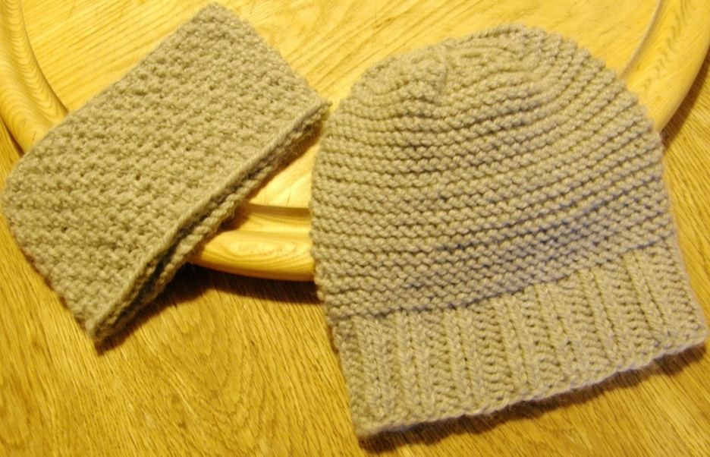

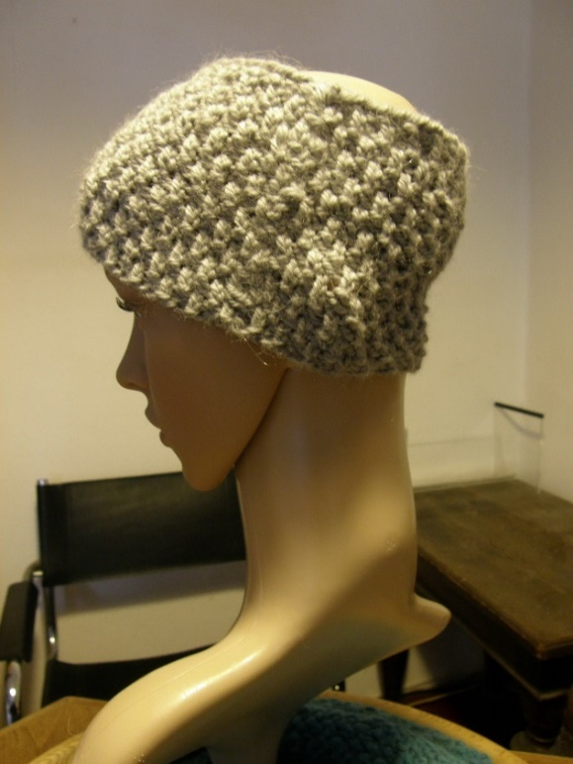

Strickanleitung für Stirnband im grossen Perlmuster

Dieses Stirnband aus ….. besteht aus

Video-Empfehlungen:

Grosses Perlmuster
- Video von Maschenanschlag: [https://www.youtube.com/watch?v=q7EmhRS3oUQ]

Website-Empfehlungen:

Strickideen mit einem Wollknäuel: Grosses Perlmuster
- Website: [https://schoenstricken.de/2014/01/strickideen-mit-einem-wollknaeuel-2/]

Wollmütze im Krausrechts-Muster

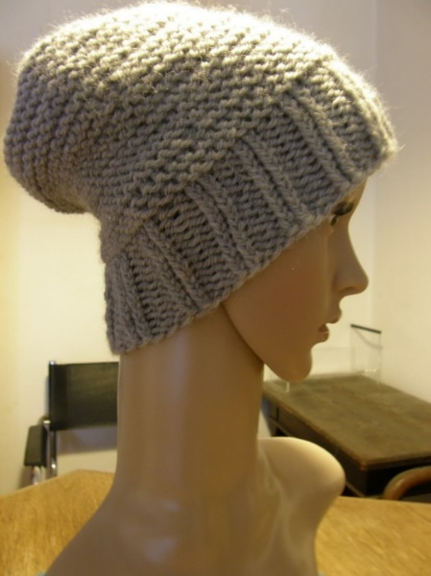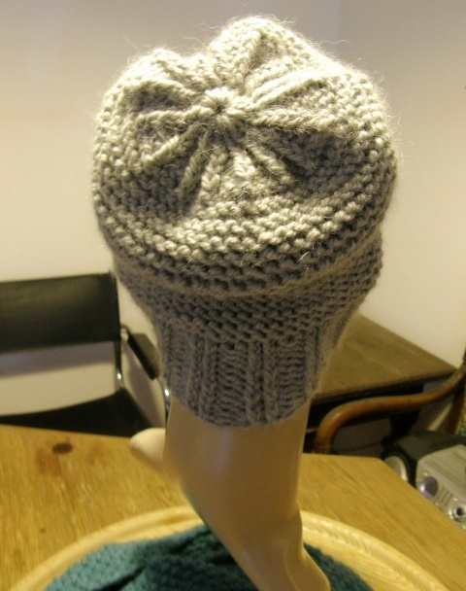

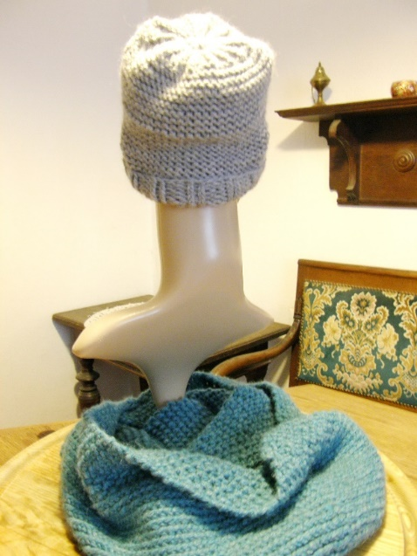

Strickanleitug für Wollmütze im Krausrechts-Muster

Die Wollmütze aus … besteht aus

Video Empfehlungen:

Norwegischer Kreuzanschlag bzw. alter deutscher verschränkter Anschlag (sehr elastisch):
- Video von Wollefein CH: [https://www.youtube.com/watch?v=O4x5N2cs4gI]

Wollmütze im Krausrechts-Muster mit Rippenbündchen für Anfänger: Teil 1
- Video von Alpha Ameise: [https://www.youtube.com/watch?v=HdK0yBq3kMk]

Wollmütze im Krausrechts-Muster mit Rippenbündchen für Anfänger: Teil 2
- Video von Alpha Ameise: [https://www.youtube.com/watch?v=gZDV4_Yq8yE]

Lange und einfache Rippen-Beanie aus Alpakawolle

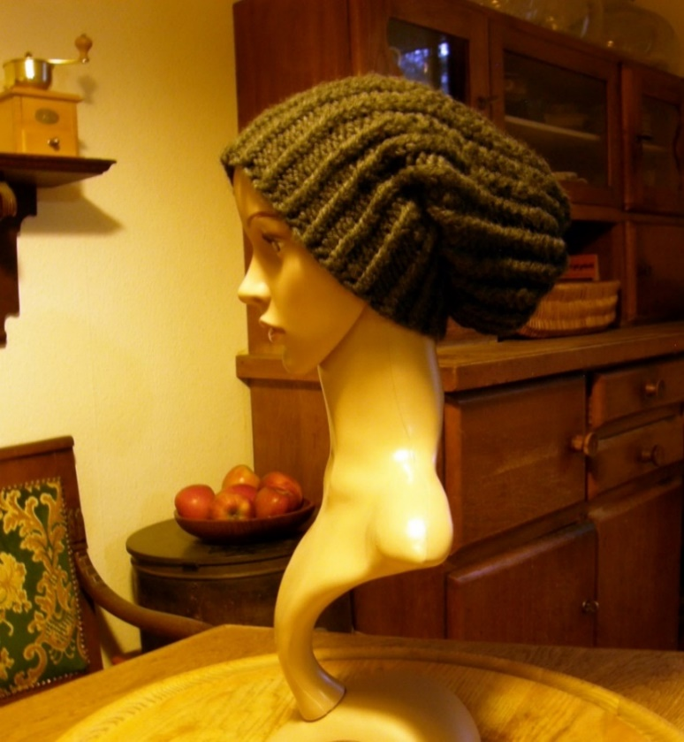

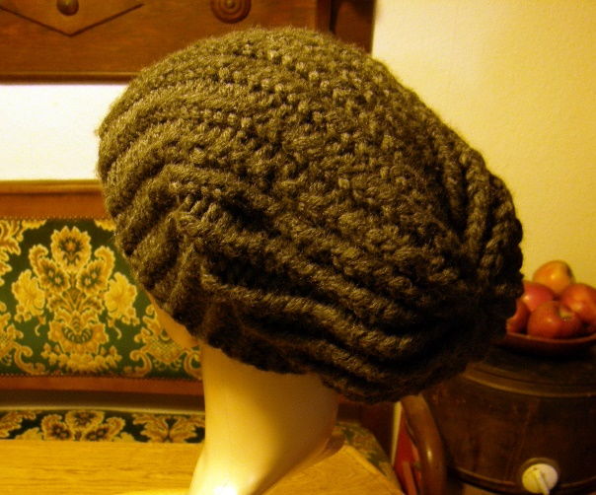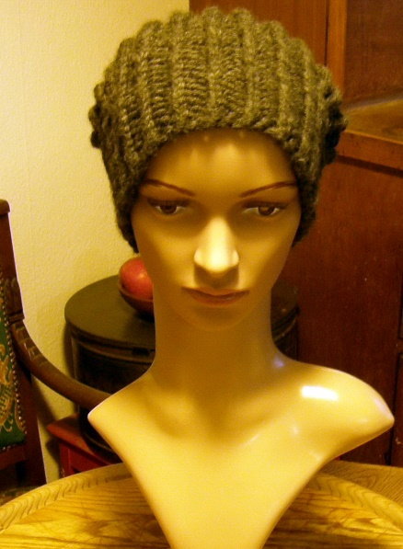

Strickanleitung für lange und einfache Rippen-Beanie

Diese Beanie-Mütze aus … besteht aus

Video-Empfehlungen:

Beanie-Mütze für Anfänger: Teil 1
- Video von Ana Kraft: [https://www.youtube.com/watch?v=TtpsIKw5_Wg]

Beanie-Mütze für Anfänger: Teil 2
- Video von Ana Kraft: [https://www.youtube.com/watch?v=Dqyii5WeNcg]

Woll-Mütze im Flechtmuster mit Rippenbündchen

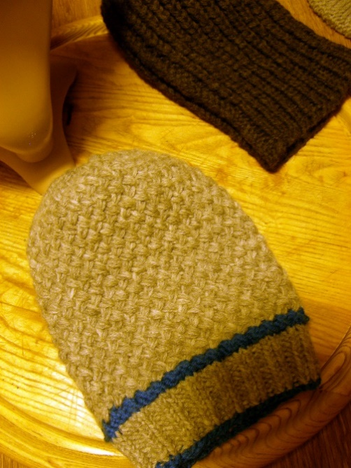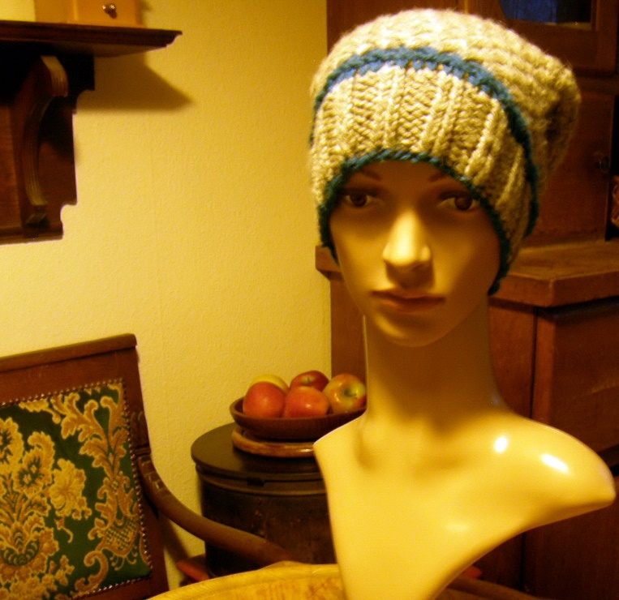

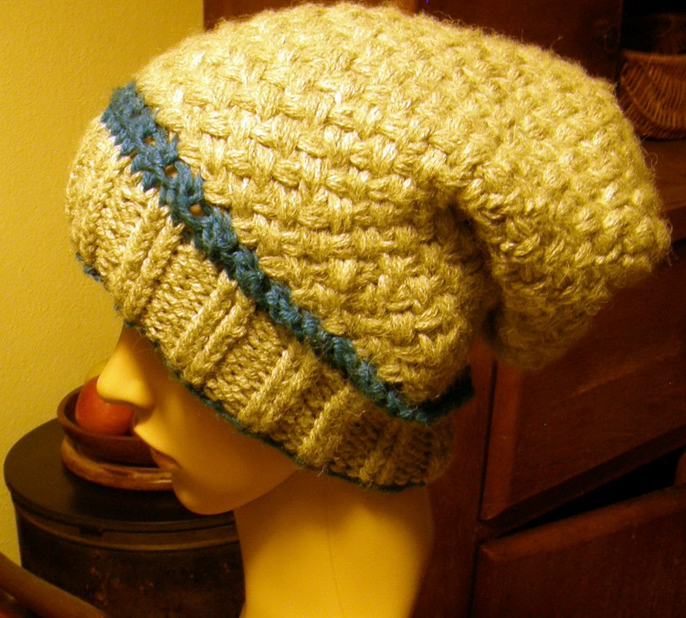

Strickanleitung für lange Beanie-Mütze aus Wolle im klassischen Flechtgewebe-Muster mit zweifachen Rippenbündchen

Diese Beanie aus …. besteht aus
Video Empfehlungen:

Flechtmuster in Reihen stricken
- Video von Nele C. – stricken & häkeln mit Nele: [https://www.youtube.com/watch?v=V25RGiFhgI8]

Mütze stricken, Flechtmuster in Runden
- Video von Nele C. stricken & häkeln mit Nele: [https://www.youtube.com/watch?v=V25RGiFhgI8]

Mütze stricken, Flechtmuster zweifärbig in Runden
- Video von Nele C. – stricken & häkeln mit Nele: [https://www.youtube.com/watch?v=qe9_uF7lZ2k]

Tipps und Tricks für Strickmützen, Maschen zunehmen
Video von Nele C. – stricken & häkeln mit Nele: [https://www.youtube.com/watch?v=Su-4f2Pi8xk]

Tipps und Tricks für Stirckmützen, Maschen abnehmen
Video von Nele C. – stricken & häkeln mit Nele: [https://www.youtube.com/watch?v=Su-4f2Pi8xk]
Wollmütze mit gesticktem Aufnäher

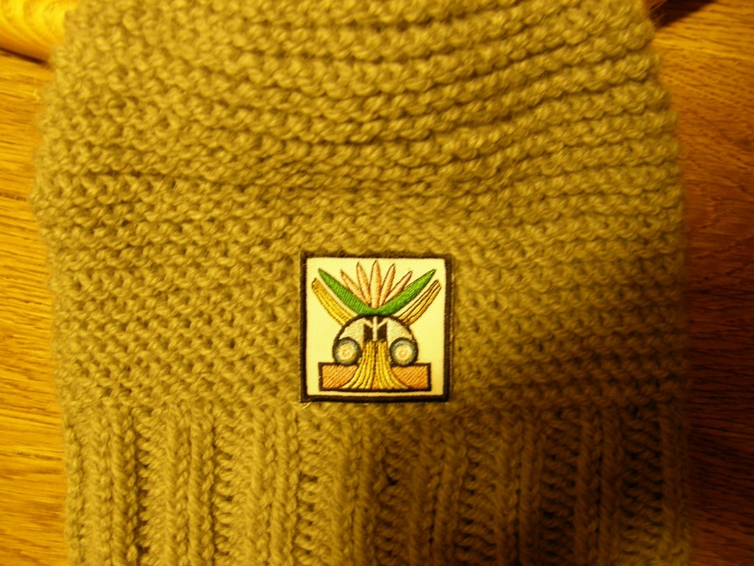

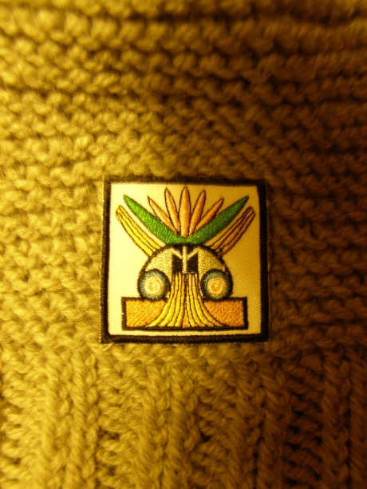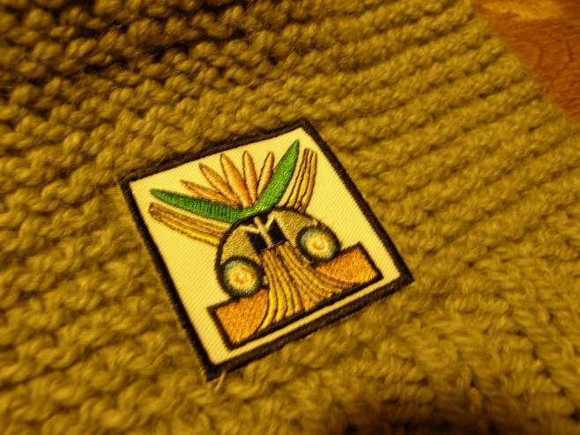

Siehe Wollmütze im Krausrechts-Muster für die Strickanleitung dieser Mütze

Das GL-Friedenssymbol würde als Aufnäher vom Stickraum Kunststickerei in München gestickt.

Baumwoll-Kappe mit gesticktem GL-Friedenssymbol

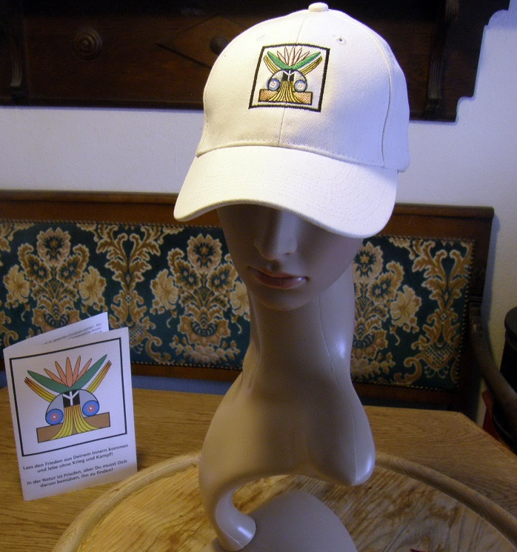

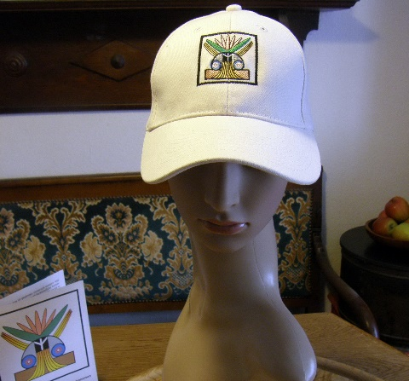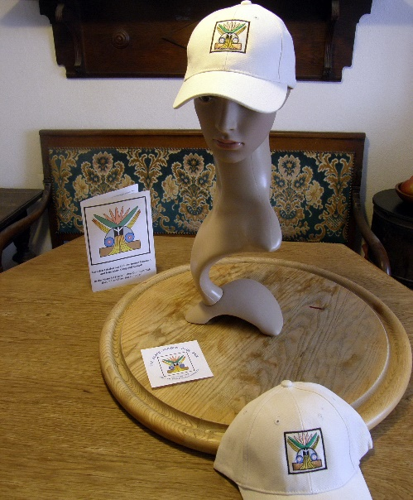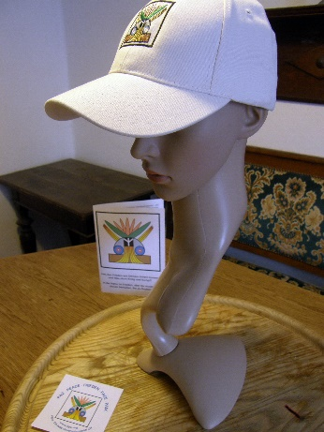

Kunststickerei-Empfehlung:

Stickraum Kunststickerei München
- Website:[ http://www.stickraum.de/]

Freude am Weben bereichert das Leben

Video-Empfehlungen

Strickgrundlage für Anfänger
Buchempfehlung:
- Basisbuch Stricken von Knauer:
[https://www.amazon.de/Basisbuch-Stricken-Betty-Barnden/dp/3426647362/ref=sr_1_cc_1?s=aps&ie=UTF8&qid=1351001674&sr=1-1-catcorr]
Stricknadeln und Garne:
- Video von Ana Kraft: [https://www.youtube.com/watch?v=t3YlrazJoZ8&list=PL2cLUNI8ZeUBwpGUDwbB8_-wW0iGBabLs&index=1]
Einfacher Kreuzanschlag und Rechte Maschen:
- Video von Ana Kraft: [https://www.youtube.com/watch?v=UGFBWJrjz_I&list=PL2cLUNI8ZeUBwpGUDwbB8_-wW0iGBabLs&index=4]
Linke Masche und Abketten:
- Video von Ana Kraft: [https://www.youtube.com/watch?v=2L1e86n4T4Q&index=5&list=PL2cLUNI8ZeUBwpGUDwbB8_-wW0iGBabLs]
Gängige Strickmuster:
- Video von Ana Kraft:
Krausrechts, Glattrechts, Zweifaches Rippenmuster, Einfaches Rippenmuster, Perlmuster, Karomuster, Zopfmuster
[https://www.youtube.com/watch?v=MATG5jqry3k]
Strickfehler, Reihe auftrennen, verlorene Masche:
- Video von Ana Kraft:
[https://www.youtube.com/watch?v=mVio5eUAJCM]

Verschiedene Maschenanschlag-Arten
Klassischer Kreuzanschlag
- Video von Wollefein CH: [https://www.wollefein.ch/stricktechnik/maschen-anschlagen/kreuzanschlag/]
Doppelter Kreuzanschlag für Rippen
- Video von Wollefein CH: [https://www.youtube.com/watch?v=XSCw48mR9ag]
- Video von Mic’s Masche & Co: [https://www.youtube.com/watch?v=ycs1XOQPqhY]
Norwegischer Anschlag (sehr elastisch):
- Video von Wollefein CH: [https://www.youtube.com/watch?v=O4x5N2cs4gI]
Italienischer runder Anschlag:
- Video von Wollefein CH: [https://www.youtube.com/watch?v=xVrE2day-iM]

Feste Rand-Maschen:
Knötchenrand, Schweizer Rand, Kettenrand:
- Video von Nadelspiel:
[https://www.youtube.com/watch?v=Papj3NuTr18]
Naht-Rand, Verkreuz-Rand, Struktur-Rand:
- Video von Nadelspiel:
[https://www.youtube.com/watch?v=xJucDbxEodY]
Patent-Rand:
- Video von Nadelspiel:
[https://www.youtube.com/watch?v=kY6xx9c0gpM]

RAND-MASCHEN

Für festere Ränder links und rechts verschränkt stricken

Knötchen-Rand
1 bis 2 rechte Maschen am Anfang und Ende der Reihe auf der Vorder- und der Rückseite stricken (siehe: Festerer Knötchen-Rand)
Schweizer-Rand
1 bis 2 linke Maschen am Anfang und Ende der Reihe auf der Vorder- und Rückseite stricken.
Kett-Rand
1 bis 2 Maschen am Anfang der Reihe rechts stricken; 1 bis 2 Maschen am Ende der Reihe links abheben – auf der Vorder- und der Rückseite. Oder am Anfang abheben und am Enden stricken.
Naht-Rand
1 bis 2 rechte Maschen am Anfang und Ende der Vorderseite stricken.
1 bis 2 linke Maschen am Anfang und Ende der Rückseite stricken.
I-Cord-Rand
Erste 3 Maschen am Anfang einer Reihe rechts stricken. Letzte 3 Maschen am Ende der Reihe links abheben – auch umgekehrt.
Patent-Rand
Am Anfang und Ende der Vorderseite wird die erste Masche rechtsgestrickt, die zweite Masche links abgehoben und die dritte Masche rechts gestrickt.
Dann immer bei den ersten drei Maschen am Anfang und Ende jeder Reihe (auf Vorder-und Rückseite) die rechten Maschen rechts stricken und die linken Maschen abheben.
Verkreuz-Rand
Am Anfang der Reihe wird die zweite Masche zuerst rechts gestrickt. Danach wird die erste Masche rechts gestrickt. Dann werden beide Maschen von der Nadel genommen
Die beiden letzten 2 Maschen am Ender der Reihe werden genauso gestrickt, aber die letzte Masche wird von hinten rechts abgestrickt und die vorletzte Masche von vorne rechts abgestrickt.
In der Rückreihen werden die Rand-Maschen linkst abgestrickt, also eine Masche links am Anfang und Ende der Rückreihe. Um den Rand fester zu machen, die erste und letzte Masche der Rückreihe links verschränkt abstricken.
Der Rand wird sehr fest und stabil. Noch kompakter wird der
Struktur-Rand
Die letzten zwei Maschen einer Reihe werden jeweils links zusammengestrickt und die erste Masche jeder Reihe wird doppelt abgestrickt – also einmal von vorne einstecken und rechts abstricken, d.h. einmal von vorne einstecken, Arbeitsfaden durchholen, beide Maschen von der Nadel gleiten lassen.
Abketten
Ein Strickstück wird mit Abketten beendet.
Auf der Vorderseite eine rechte Masche am Anfang stricken, noch eine rechte Masche stricken, dann mit der linken Nadel die erst gestrickte Masche über die zweitgestrickte Masche auf der rechten Nadel (über)ziehen. Es bleibt immer eine Masche auf der rechten Nadel. Locker stricken, damit der Abkett-Rand elastisch wird. Nachdem die letzte Masche überzogen ist, schneide den Faden ab und ziehe/stricke ihn rechts durch die letzte Masche.
Fäden vernähen
Verwende eine spitze Wollnähnadel mit einem grossen Öhr. Fädle den Faden ein. (Am Anfang und Ende eines Stickstücks sollte man immer einen etwa 20 bis 30 cm langen Faden lassen. Die Nadel dann schräg runter, so eiher in der Diagonale durch 5 bis 6 Maschen auf der Rückseite durchstecken (mittendurch die Fäden stecken, damit sich das richtig gut verhackt), dann an den gleichen Stellen wieder zurückstecken. Mach es dann ein drittes Mal und den Faden ganz knapp abschneiden und es wird bombenfest halten. Man kann auch den Rand nutzen, um die Fäden zu vernähen.
Festerer Knötchen-Rand
Er eignet sich gut für das Nähen. Am Anfang der Reihe 1 bis 2 Maschen rechts abheben. Am Ende der Reihe 1 bis 2 Maschen rechts stricken.
Zopf-Kante
Am Anfang 1 bis 2 Maschen rechts verschränkt stricken.
Am Ende der Reihe 1 bis 2 Maschen links abheben.

